**EXMO. SR. PRESIDENTE DA CÂMARA MUNICIPAL DE SUMARÉ,**

É com profunda tristeza que apresentamos a presente MOÇÃO DE PESAR pelo falecimento do Sr. Valdecir Peracini, ocorrido no dia 12 de Julho de 2021.

O Sr. Valdecir Peracini residente do Jardim Nova Veneza de Sumaré - SP faleceu aos 59 anos de idade, deixou a esposa Edna Cristina Peracini e seus 2 filhos Gabriele e Henrique, era uma pessoa muito querida por amigos e familiares, estimada por todos, deixa saudades e uma enorme lacuna para aqueles que o conheceram.

A nós resta a dificuldade em compreender e suportar a dor de seu falecimento. Sabemos que somente com amparo na fé e na força das pessoas próximas será possível superar esta prova imposta aos familiares e amigos.

É com consternação que redigimos a presente moção para cientificar os familiares de nosso sentimento de pesar e de irrestrito apoio.

Diante do exposto REQUEREMOS, ouvido plenário, a inserção, em ata, de votos de pesar pelo falecimento do Sr. Valdecir Peracini e que, após, se dê ciência aos familiares.

Sumaré, 27 de Setembro de 2021

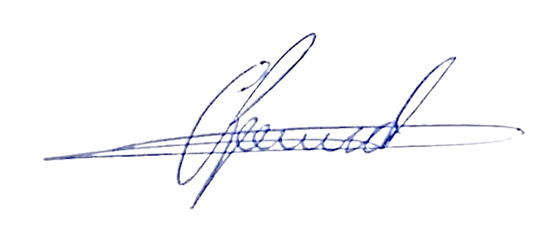

**Antônio dos Reis Zamarchi**

**(Toninho Mineiro)**

**Vereador**